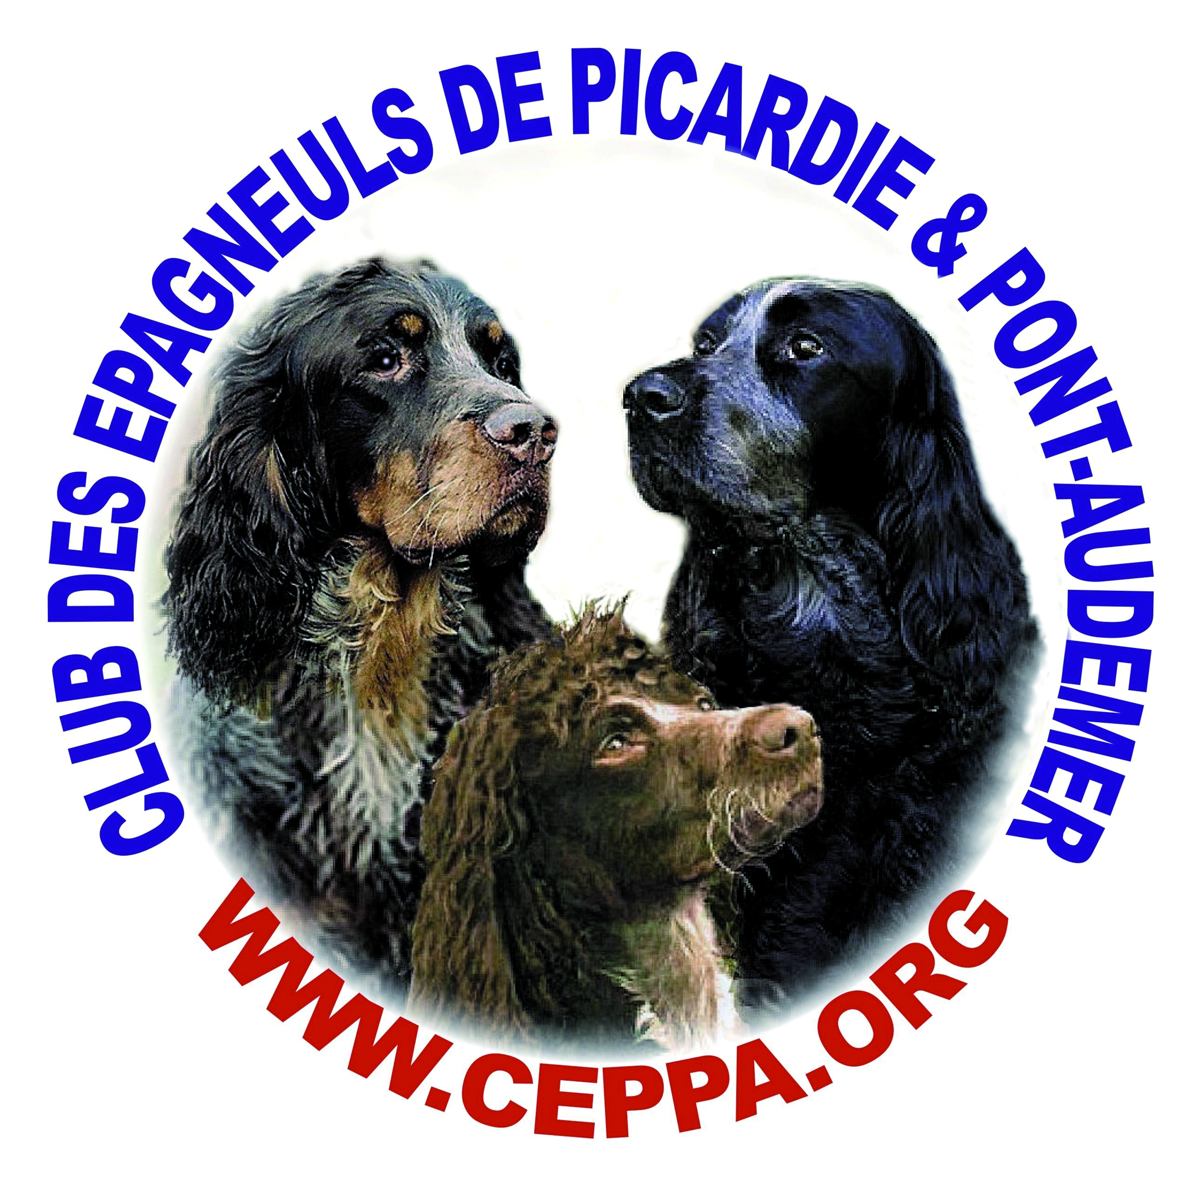 Proposition article pour le bulletin
Ce document est un canevas pour vous aider à structurer les informations que vous envoyez pour publication dans le bulletin du CEPPA.
Pourquoi ? Pour VOUS guider dans la rédaction de vos articles et vous assurer de n’avoir oublié aucune information importante. Pour NOUS aider à reprendre les éléments en toute simplicité au cas où il faudrait les raccourcir un peu par manque de place, pour nous éviter des erreurs dans les noms des chiens, de lieu, de date... Bref, pour que nous soyons plus efficaces ENSEMBLE.
Qui ?
Ozzy Mick et Princesse de la Vallée de l’Ysieux
Jean-Pierre Caboche et Aodren Le Faou

Où ?
Lamotte Beuvron Loir et Cher (41)

quand ?
Week end du 14-15-16 juin 2019

sujet (titre)
Un week end au Game Fair !

texte
Comme chaque année le stand du club était présent au Salon de la Chasse !
Entre présentations et passages sur le ring, les spectateurs ont pu découvrir et apprécier nos trois belles races.
Deux jours de convivialité riches en rencontres, retrouvailles et en échanges pour le plus grand plaisir de tous les passionnés !
On vous attend encore plus nombreux l’année prochaine du 12 au 14 juin 2020 !!

Attention à joindre à votre envoi une photo séparément.

